土耳其指责美国是恐袭幕后策划者：做美国的盟友，真的很致命！

[有理儿有面](javascript:void(0);)

**有理儿有面**

微信号 youli-youmian

功能介绍 你说是不是

2022-11-15[原文](https://mp.weixin.qq.com/s?__biz=Mzg3MjEyMTYyNg==&mid=2247575272&idx=2&sn=52258bdc7824f404d83e638cbf1b7a37&chksm=cef7f29df9807b8b29308fa62f09d84530f026a3a6b804a7b3449448cd41a9cc0bb9ebc39423&scene=27#wechat_redirect&cpage=245) 发表于

收录于合集

以下文章来源于韬闻 ，作者闻韬



韬闻

.

凭栏处、潇潇雨歇。抬望眼、仰天长啸，壮怀激烈......





**全文共1709字，图片11张，预计阅读时间为6分钟。**

**文章转载自“韬闻”。**



▼

11月13日，土耳其伊斯坦布尔的独立大街发生爆炸，造成6人死亡，81人受伤。

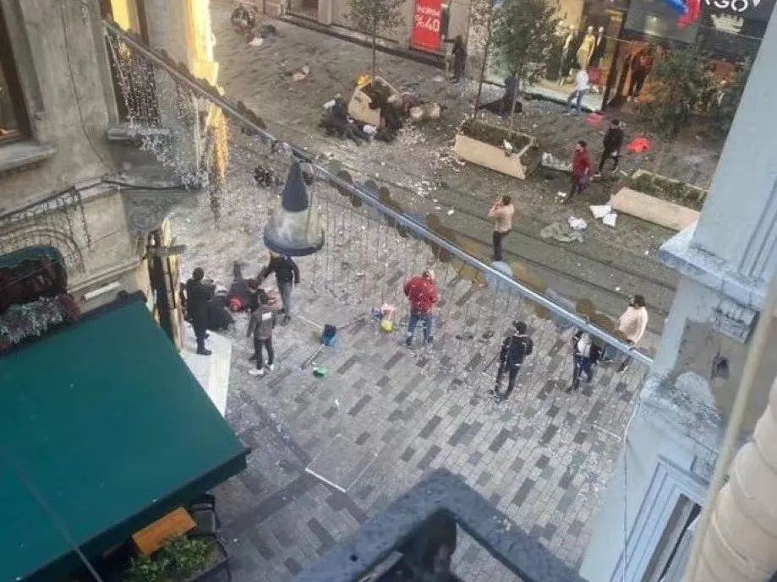

当天，土耳其副总统奥克塔伊称，伊斯坦布尔独立大街爆炸事件被认为是恐怖主义袭击事件，一名女性袭击者引爆了炸弹。

目前爆炸已致6人死亡、81人受伤，土耳其总统埃尔多安当天在新闻发布会上谴责该事件为“邪恶袭击”，并称“我们的相关部门正在努力抓捕这起邪恶袭击背后的凶手，”

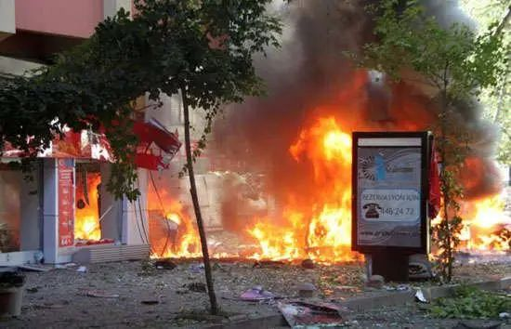

据土耳其媒体报道，当地警方称，已经逮捕了一名涉嫌策划此次袭击的叙利亚籍女性。经审讯，该女子承认接受库尔德工人党武装命令。

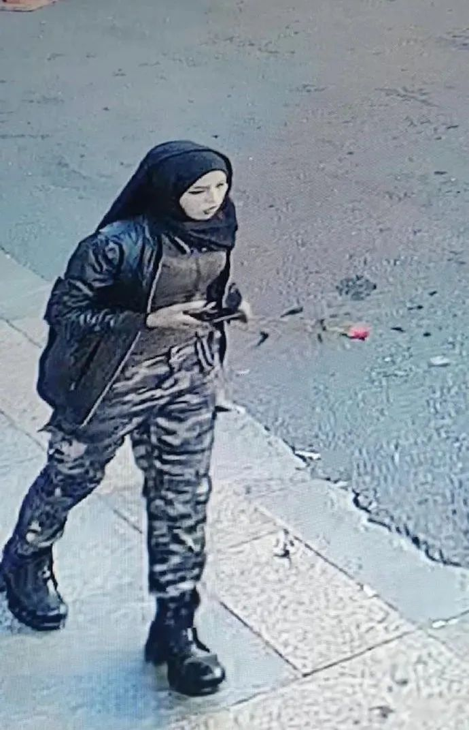

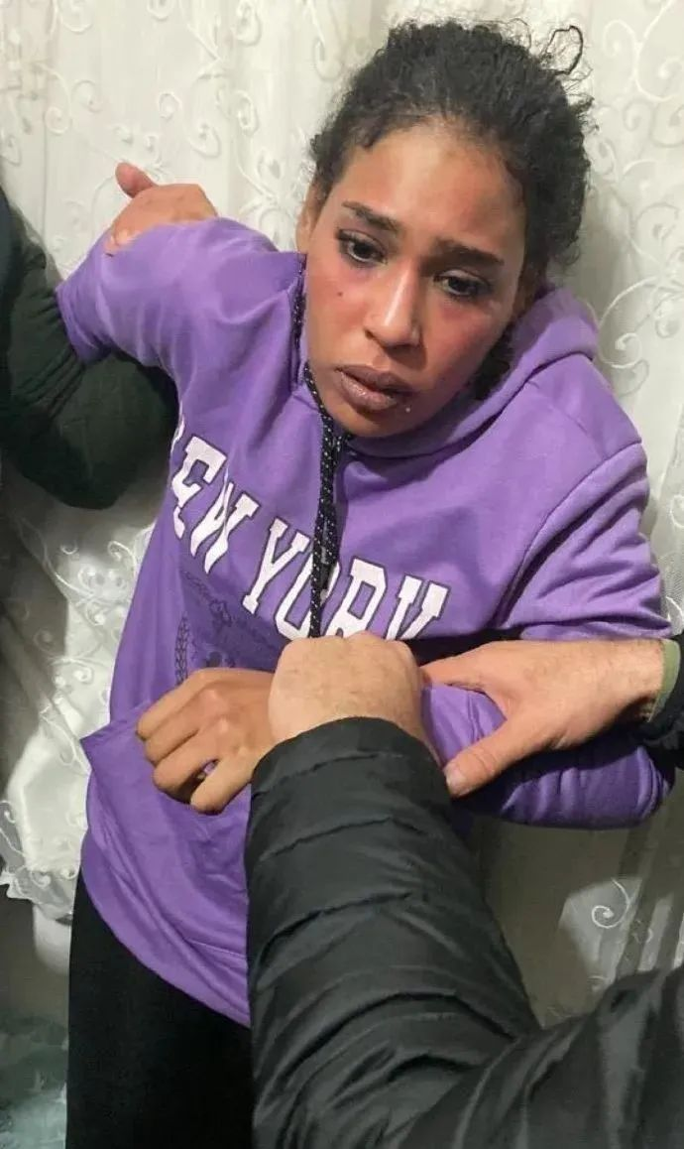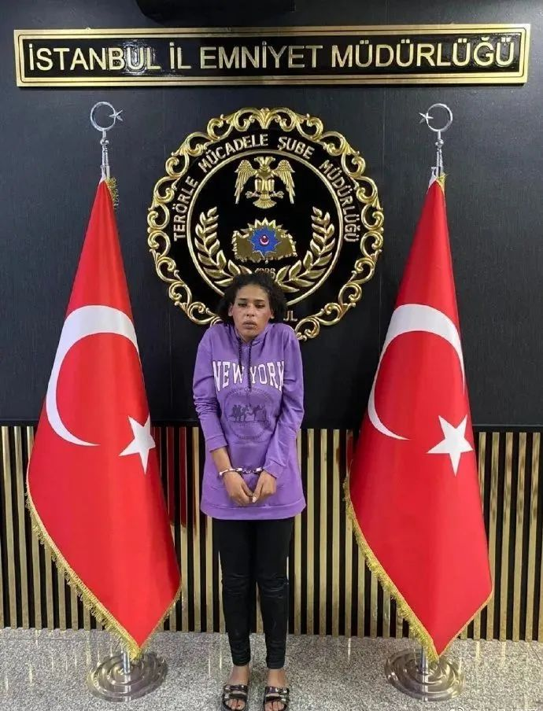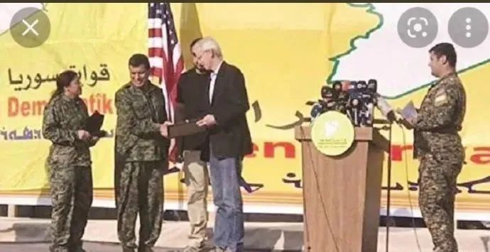

按土耳其的说法，这次爆炸就是库尔德工人党针对土耳其所发起的一次恐怖袭击。

11月14日土耳其内政部长苏莱曼·索伊卢称已经有超过20名涉嫌参与袭击的人员被逮捕。

在此次恐怖袭击发生之后，美国白宫当地时间13日发表声明，“强烈谴责”当天在土耳其伊斯坦布尔发生的暴力行为，并向失去亲人的家属表示哀悼。美国驻土耳其大使馆也对伊斯坦布尔爆炸案的遇难者表示哀悼。

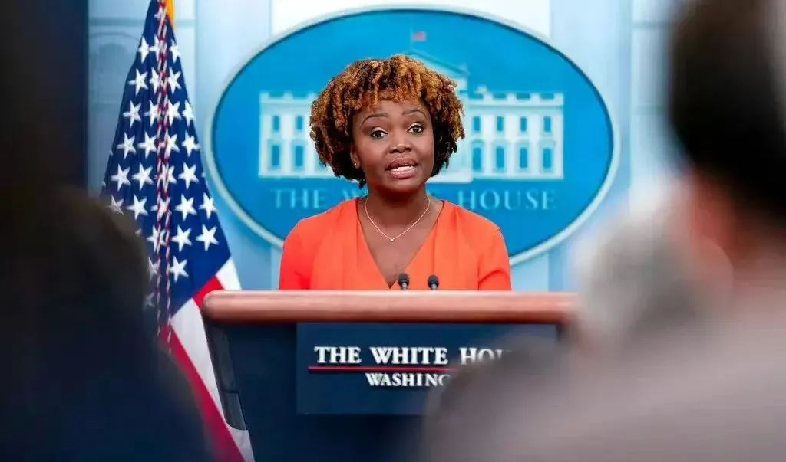

此处需要特别注意白宫所用的词：暴力事件！

也就是说，在美国政府眼里，发生在土耳其的这次人体炸弹恐怖袭击那不是恐怖袭击，而只是暴力事件。

那么，为什么美国政府会对自己的北约盟友土耳其所遭受的恐怖袭击来个瞪眼说瞎话，给定性个“暴力事件”呢？

这不仅仅是美国传统的双标，更是因为美国政府和库尔德工人党的有着亲密关系。

美国一直就是库尔德武装的幕后支持者，美国政府还给了库尔德武装大量的武器，以达到用库尔德武装干涉土耳其内政甚至是控制土耳其的目的。

在2021年时，美国政府还曾联合其它的西方盟友在联合国针对土耳其下手，要求土耳其听从美国的要求释放在押犯人，让土耳其大为光火。

近年以来，美国与土耳其在叙利亚问题上还产生了直接的利益冲突，矛盾日益增加。土耳其总统埃尔多安过去经常谴责美国向叙利亚北部的库尔德武装分子提供武器。

而随着土耳其和俄罗斯关系的好转，特别是俄乌战争爆发之后，土耳其明里暗里的表示对俄罗斯、对普京的理解，甚至是不顾美国这个老大的禁令，与俄罗斯保持高层联系、在北约和欧盟内部为俄罗斯说话，这都让美国恨的牙痒痒。

11月12日，就是此次恐怖袭击发生的前一天，土耳其总统埃尔多安还在对媒体：美国和整个西方“几乎没有限制”地攻击俄罗斯，“面对这一切，俄罗斯用顽强的抵抗来回应”。

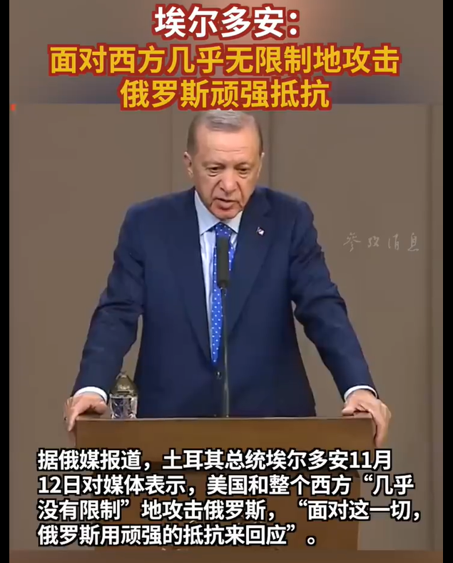

然后，针对土耳其的恐怖袭击，就爆发了。

这节奏，特别熟悉吧！

所以，美国对于自己所资助的库尔德武装对土耳其发起的恐怖袭击，自然就不能说是“恐怖袭击”了，而是轻描淡写为“暴力事件”。

这让土耳其怒了。

11月14日，土耳其内政部长索伊卢就公开发声批评美国，用语可谓非常不客气。

索伊卢首先非常明确的声称土耳其“不会接受”美国就伊斯坦布尔恐怖袭击所表达的哀悼。

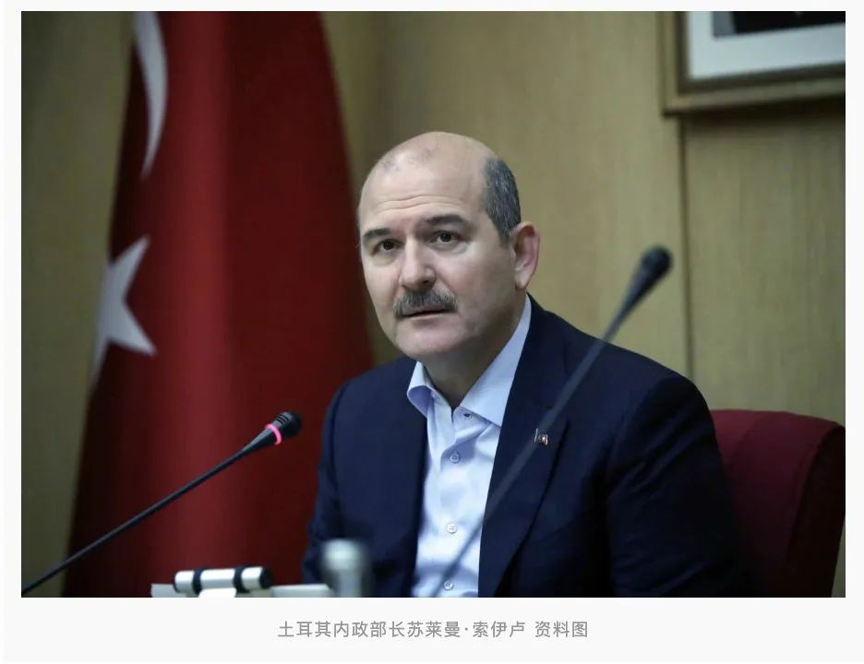

索伊卢说：“我觉得有必要这样去看待美国今天表达的哀悼：就像杀手总会是第一批到达案发现场的人，这个反应将会非常明确。”他还指出：“**我们知道袭击（者）是在何处协调（策划）的。我们收到了的信息**，我们知道意味着什么。**我们不接受美国大使馆的哀悼**。我们不会对任何人背信弃义，但我们不再容忍这些背信弃义的行为。”

索伊卢还表示：”我们所谓盟友的不真诚尤其明显。“”他们看起来像我们的朋友，但他们要么将所有恐怖分子藏在自己的国家，要么在他们占领的、控制的领土上培植恐怖分子，**还从他们自己的参议院给他们汇款**。”

索伊卢还对美国说了极重的话，**他称美国为“恐怖主义地区”提供支援，还称土耳其与这样的国家的结盟，“值得讨论”。**

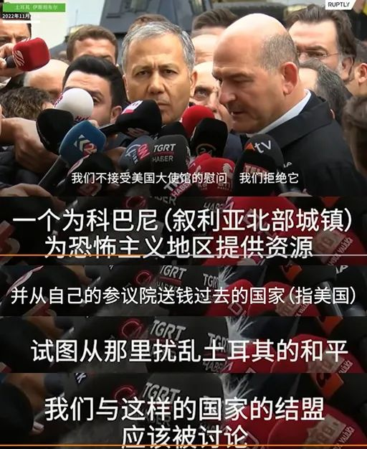

翻译一下土耳其内政部长的话，那就是说土耳其目前所掌握的证据显示，美国就是这次针对土耳其恐怖袭击的策划者，至少是主要策划者之一，美国对土耳其的哀悼只不过是猫哭老鼠。

这对于土耳其而言，更是赤裸裸的羞耻。

这种羞耻，对于有着冲天大志的“埃苏丹”而言，更是不可能接受。

如果土耳其将来公开美国策划此次针对他们的恐怖袭击的相关证据，那么必然让美国与土耳其的国家关系出现重大裂变。

正如土耳其内政部长所说的，土耳其还愿不愿做美国的盟友，不好说了。

土耳其的教训再次告诉世界一个真相：**做美国的敌人，是危险的；可是做美国的盟友，却是致命的！**

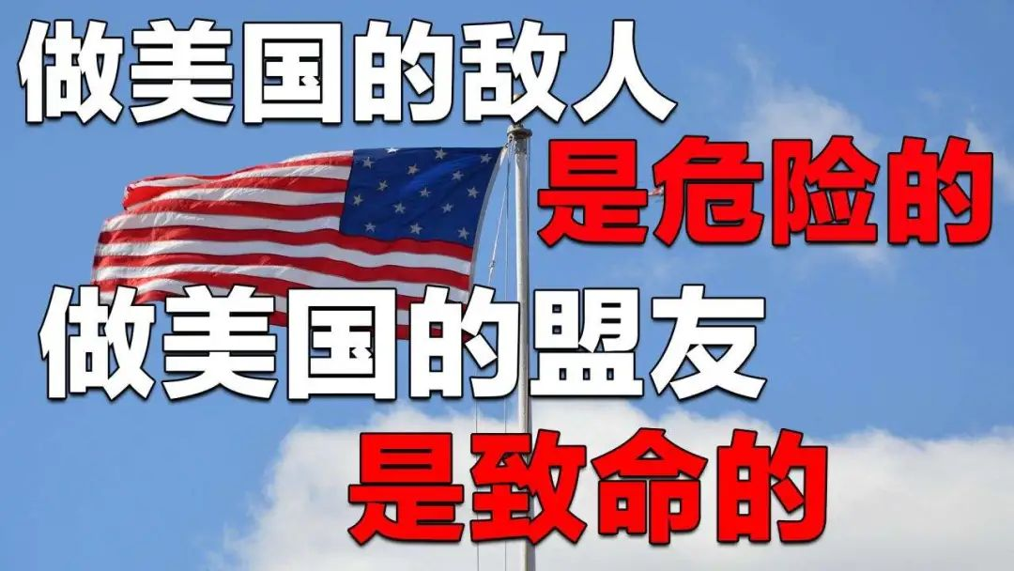

**图片源自网络**





**关注公众号：**

**有理儿有面**

**理   性｜   揭   秘｜   探   讨**







### 精选留言

用户设置不下载评论